水波項鍊 | 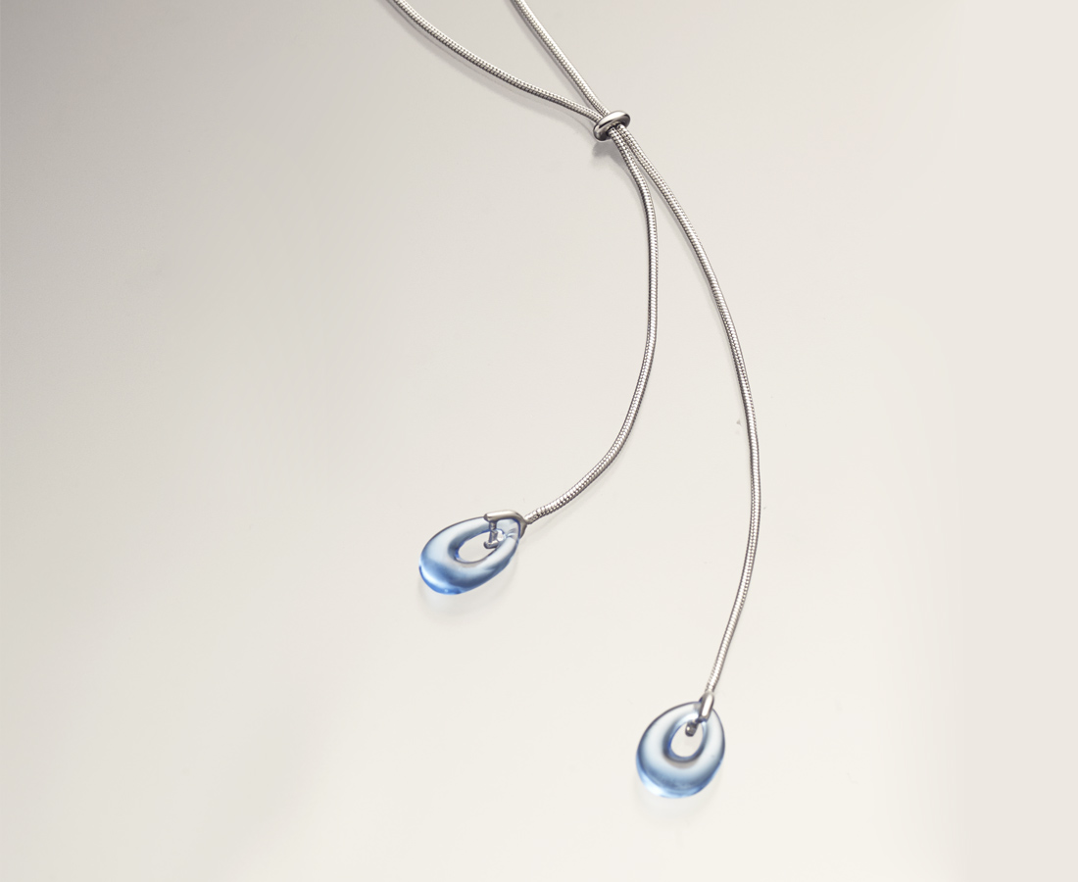
Tide-necklace

編號 | 1703402 | No | 1703402
名稱 | 水波項鍊 | Name | Tide-necklace
顏色 | 藍 | Color
尺寸 | 0.95 * 0.7 * 1.5 | Size | 0.95 * 0.7 * 1.5
重量 | 0.1 | Weight | 0.1
限量 | X | Limited Edition | X
售價 | NT$ 2980 | Price | NT$ 2980
 | RMB$ 660 |  | RMB$ 660

